**Ingeniería de software**

**Trabajo Práctico**

## **Com: 01**

## **Grupo 3**

## **Integrantes:**

* Juan Ignacio Gimenez
* Tomas Molina Varas
* Abel Aquino
* Leonela Solange Figueroa

## **Profesores:**

* Yair Ruiz Barbas
* Daniel Alvarez

# 

# **Documentación Arquitectura de Software**

En la ingeniería de software, diseñar la arquitectura puede ser todo un desafío. Un desarrollador, ingeniero, o cualquier parte interesada podría llegar a este punto del desarrollo de un proyecto y preguntarse: "¿Y cómo empiezo?". Esta pregunta puede generar muchas más, tales como: ¿Cómo elijo la arquitectura para mi proyecto? ¿Qué debo tener en cuenta? ¿Qué diagramas debo desarrollar? ¿Cómo influye en la codificación? Esta introducción tiene como objetivo analizar la arquitectura, desarrollar una idea y llevarla a cabo en el código.

## **Importancia de los Requerimientos No Funcionales**

Los requerimientos no funcionales son cruciales en la arquitectura de software por varias razones clave. Aunque los requerimientos funcionales describen lo que el sistema debe hacer, los requerimientos no funcionales especifican cómo debe hacerlo, determinando muchas veces la viabilidad y la calidad del sistema (rendimiento y escalabilidad), la seguridad (autenticación, autorización), la modificabilidad, la disponibilidad, la usabilidad y los costos y tiempos de desarrollo.

## **Definición de la Arquitectura**

Cuando definimos la estructura del software, es decir, cómo vamos a desarrollar el software, debemos pensar en cómo va a operar en diferentes condiciones, y como mencionamos anteriormente, esto se deriva de los requerimientos no funcionales. Por ejemplo: ¿El sistema será web? ¿Será móvil? ¿O será una aplicación de escritorio? Dependiendo de nuestra elección, la arquitectura será diferente.

Para el desarrollo del proyecto, hemos decidido utilizar la arquitectura cliente-servidor. Esta arquitectura es ideal para aplicaciones web debido a su estructura clara y la separación de responsabilidades entre el cliente y el servidor.

### **Estructura de la Arquitectura Cliente-Servidor**

Clientes:

* Realizan peticiones al servidor para obtener recursos o realizar acciones específicas.
* Pueden ser navegadores web, aplicaciones móviles u otras interfaces de usuario.

Servidor:

* Provee servicios y responde a las peticiones de los clientes.
* Maneja la lógica del negocio, el almacenamiento de datos y la seguridad.

### **Diagrama de la Arquitectura Cliente-Servidor aplicada al proyecto**

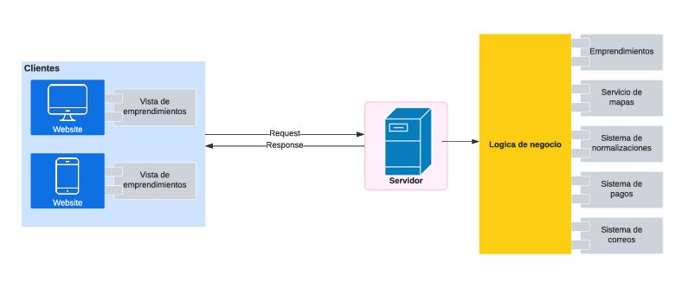

### **Justificación de la Arquitectura en Relación a Requerimientos No Funcionales**

Para asegurar que nuestro sistema cumpla con los estándares de calidad y pueda crecer con el tiempo, hemos priorizado dos requisitos importantes:

1. **Web Responsive:**
   * **Descripción:**”Se espera que se pueda acceder fácilmente al portal desde cualquier dispositivo.“
   * **Plan:** Vamos a utilizar técnicas de diseño que se ajusten automáticamente al tamaño de la pantalla del usuario. Esto nos asegura que todos los visitantes tengan una experiencia consistente y cómoda sin importar cómo accedan a nuestra plataforma.
2. **Código Escalable para Nuevos Métodos de Pago:**
   * **Descripción:** “Se espera ir agregando otros servicios de pago en el futuro.“
   * **Plan:** Diseñaremos el sistema para que cada método de pago funcione como una pieza independiente. Esto significa que podemos incorporar nuevos métodos de pago fácilmente sin alterar el resto del sistema.

# **Arquitectura de Componentes**

En esta documentación, se presentará el modelo de componentes clave, conectores, vistas, registros y servicios externos, que conforman la arquitectura de nuestro sistema. Esta estructura nos permitirá visualizar y comprender cómo los diferentes elementos del sistema interactúan entre sí, asegurando una implementación coherente y eficiente.

#### **Estructuras: Vistas de Componentes y Conectores**

Las estructuras de componentes y conectores están centradas en los procesos que se comunican entre sí. Sus elementos son entidades con manifestación en tiempo de ejecución (run-time) que consumen recursos de ejecución y contribuyen al comportamiento operativo del sistema. La configuración del sistema se representa como un grafo compuesto por la asociación entre componentes y conectores. Las entidades en tiempo de ejecución son instancias de tipos de conectores o componentes.

### **Diagrama de Componentes**

Para proporcionar una representación visual clara de la arquitectura, se desarrollará un diagrama de componentes. Este diagrama mostrará:

1. **Componentes Claves:** Identificados con nombres que indican su función y documentados con sus interfaces.
2. **Conectores:** Representando los caminos de interacción y los roles que asumen en la arquitectura, representado visualmente con una cartilla de conectores.
3. **Vistas:** Proporcionando diferentes perspectivas de la arquitectura para destacar las diversas partes del sistema y sus diferentes visuales.
4. **Registros y Servicios Externos:** Indicando cómo se integran estos elementos con los componentes y conectores del sistema.

Esta documentación y el diagrama de componentes facilitarán la comprensión y el desarrollo de la arquitectura del sistema, asegurando que todos los elementos interactúan de manera efectiva y cumplen con los requerimientos del proyecto.

## **Servicios externos**

Sistema de Mapas.

Servicio de Correos.

Sistema de Normalización de Direcciones USIG.

Servicio de PagoNet.

Servicio de CuentaPago.

## **Vistas**

**UI Visitantes:** Permite a los visitantes ver los emprendimientos publicados. En el caso de los talleres, muestra el mapa proveniente del servicio de mapas. También les permite registrarse en el portal para convertirse en Colaboradores. Una vez que completaron el formulario de registro, se les envía una notificación vía mail.

**UI Colaboradores:** Permite completar un formulario para publicar y actualizar su emprendimiento. Una vez finalizado el formulario, se envía la solicitud y posteriormente se le notifica al Colaborador a través del servicio de mails si dicha solicitud fue aprobada o rechazada. No menos importante, cuando ingresa su dirección particular y la ubicación del taller (si es necesario), se usa el servicio de normalización de direcciones para evitar direcciones inexistentes, mal escritas o confusas. Luego de conseguir una dirección válida, esta es usada para mostrarse con el servicio de mapas y confirmar en la pantalla la ubicación del taller a publicar, además de guardar la dirección particular evitando errores. Además, el colaborador recibe notificaciones a través del mail, para recordarle que puede realizar una donación a través del ‘Gestor de donaciones’ para convertirse en donador y mostrar su emprendimiento en el portal como destacado.

**UI Moderadores:** Permite gestionar las solicitudes de registro de emprendimientos y colaboradores. Administra los beneficios del representante en caso de ser necesario, pudiendo deshabilitar en cualquier momento. Permite obtener información de los emprendimientos y las donaciones de los colaboradores.

## **Componentes**

**Administrador de emprendimientos:** Se encarga de mostrar, buscar (cumple la funcionalidad del buscador), publicar y actualizar los emprendimientos interactuando con el ‘Registro de emprendimientos’ y ‘Registro de solicitudes’. Es decir, muestra los datos obtenidos desde el Registro de los emprendimientos y con el Registro de solicitudes en el momento de agregar un nuevo emprendimiento.

**Administrador de usuarios:** Se encarga del inicio de sesión de los usuarios y de gestionar el registro en caso de ser necesario, interactúa con el ‘Registro de sesiones’, el ‘Registro de solicitudes’ y el ‘Registro de miembros’. Es decir, se encarga de gestionar y atender las solicitudes de inscripción de colaboradores. Para aclarar, en caso de registro de un emprendimiento y colaborador, se envía la información correspondiente al registro de solicitudes por separado al mismo lugar, que lo lee el gestor de solicitudes para que llegue al moderador y valide la autorización, pero separando el emprendimiento del colaborador.

**Gestor de donaciones:** Se encarga de abordar una nueva donación, recibe la factura y notifica el estado de la donación, interactúa con el ‘Registro de donadores’ y ‘Registro de pagos’. Si es necesario interactúa con el ‘Gestor de facturas’, para poder otorgar la misma al donador. Además de identificar el estado del pago, si se realiza correctamente se envía un mail al colaborador con la notificación y si no, tras 15 días sin información de pago se anula la factura y se notifica vía mail, todo interactuando con el ‘Gestor de correos’. Y finalmente mantiene la información actualizada en todo momento con el ‘Administrador de miembros destacados’

**Gestor de facturas:** Se encarga de generar las facturas a través del servicio de pagos externo, interactuando con el ‘Registro de facturas’. mantiene la información actualizada en todo momento con el ‘Administrador de miembros destacados’

**Administrador de miembros destacados:** Se encarga de gestionar el periodo de miembro destacado por colaboración, interactuando con el ‘Gestor de donaciones, el ‘Gestor de vencimiento’ para controlar la fecha de la donación y poder enviar el mail de aviso un día antes y interactúa con el ‘Administrador de emprendimientos’, para poden como destacado a dicho emprendimiento. Estos procesos se ven únicamente en la vista del moderador. Este administrador no interactúa con ningún registro directamente.

**Gestor de reporte de donaciones:** Se encarga de crear y enviar un reporte de donaciones generado semanalmente, que contiene todas las donaciones realizadas en la semana, interactúa con el ‘Registro de reportes’ para guardar dichos reportes y el ‘Registro de donadores’ para buscar las donaciones del mes. Finalmente interactúa con el ‘Gestor de correos’ para enviar dicho reporte a los moderadores.

**Gestor de solicitudes:** Se encarga de enviar y atender las solicitudes de inscripción de emprendimientos y los colaboradores, por lo tanto interactúa con el ‘Registro de solicitudes’, con el ‘Registro de emprendimientos’ para recibir o guardar los datos de la solicitud y el ‘Registro de miembros’ para recibir o guardar los datos de los colaboradores. Finalmente interactúa con el ‘Gestor de correos’ para enviar el resultado de la solicitud según lo que elija el moderador vía mail’.

**Gestor de Vencimientos:** Se encarga de notificar al moderador vía mail, interactuando con el ‘Gestor de correos’, el vencimiento de su donación y el periodo de miembro destacado por colaboración cada 30 días, interactuando con el ‘Registro de vencimientos’. Mantiene la información actualizada en todo momento con el ‘Administrador de emprendimientos’ y recibe la fecha de vencimiento desde el ‘Gestor de facturas’.

**Gestor de Correos:** Se encarga de enviar y desarrollar correos correspondientes a los demás componentes, ya sea para enviar correos en relación a los vencimientos interactuando con el ‘Gestor de Vencimientos’, para enviar aviso de solicitudes interactuando con el ‘Gestor de solicitudes’. Además se utiliza para enviar el reporte de donaciones interactuando con el ‘Gestor de Reportes’ y finalmente con el ‘Gestor de donaciones’ para enviar correos según haya sido el estado de la donación. Se guardan los datos de los correos en el ‘Registro de correo’ de cada mail enviado.

## **Datos**

**Registros:** Un registro es una estructura de datos utilizada para almacenar información de manera organizada y accesible.

* **Registro de emprendimientos:** Almacena información de los emprendimientos
* **Registro de miembros:** Se almacenan usuarios registrados, colaboradores y moderadores.
* **Registro de solicitudes:** Se almacenan los pedidos de inscripción de emprendimientos y colaboradores pendientes.
* **Registro de sesiones:** Se almacena la fecha, hora e identificación del dispositivo que se usó para iniciar sesión.
* **Registro de reportes:** Se almacenan los reportes realizados de las donaciones del mes
* **Registro de facturas:** Se almacenan las facturas generadas por el servicio de pago.
* **Registro de donadores:** Se almacenan los colaboradores que realizaron una donación en el portal en el mes vigente.
* **Registro de pagos:** Se almacenan todas las donaciones realizadas por los colaboradores a lo largo del tiempo.
* **Registro de vencimientos:** Se almacena la fecha de vencimiento de la donación del colaborador para así saber cuando notificarle sobre la renovación.
* **Registro de Correo:** Se almacenan los correos enviados por la empresa, incluyendo las fechas y datos.

## **Diagrama**

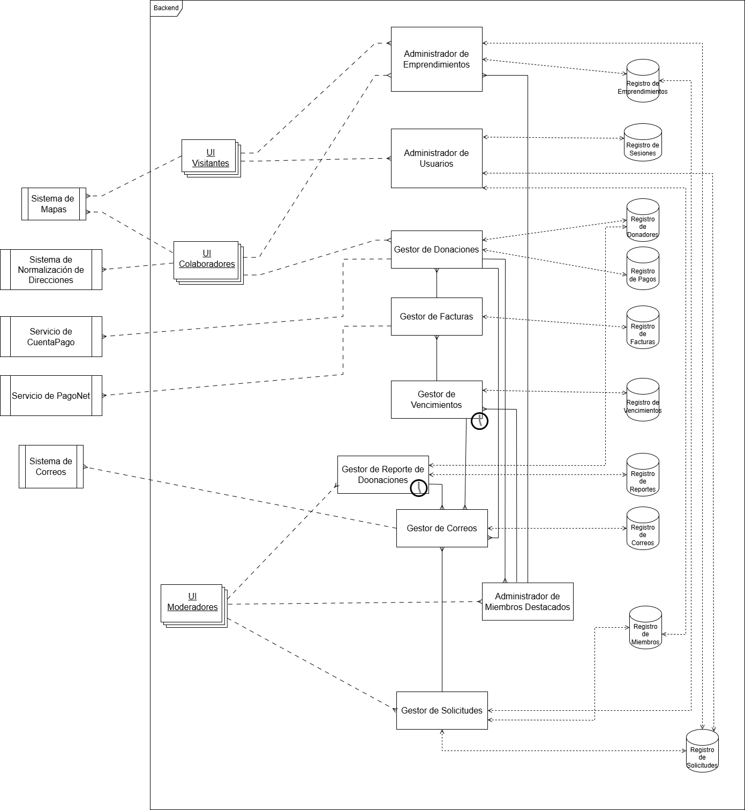

[diagramaArquitecturaTP.drawio - draw.io](https://app.diagrams.net/?libs=google#G1dLU_6Bf1jZYgznITo1OezIZWuy9KA9tE#%7B%22pageId%22%3A%22z_aaG-mTbaZhL6y5M9hU%22%7D)

## **Cartilla de conectores**

